Uvod v organsko kemijo
- Se pojavlja v živi kemiji
- Ni bilo pripomočkov za raziskovanje (aspirin – vrba)
- Zdravilstvo: Paracelzius
- 1828 Wöhler= sinteza sečnine iz anorganske kemije. S tem začne povezovati organsko in anorgansko. Se razvija v dveh smereh:
snovi v naravi:
maščobe, ogljikovi hidrati, beljakovine, vitamini
zdravila, poznavanje bolezni (sladkorna), genski inženiring
sintezna kemija:
sintetizira snovi, ki jih prej v naravi ni bilo (polimerni materiali – plastika, topila, organske halogenske spojine (spreji s potisnimi plini, hladilne tekočine – ozonska luknja), eksplozivi, droge, nafta – izpušni plini (CO2, CO – topla greda -> sevanje ne more iz atmosfere – ozračje se segreva)

razlike med organskimi in anorganskimi snovmi
1. ELEMENTNA SESTAVA:
So zgrajene iz vseh elementov (kovine, nekovine, polkovine)
Glavni element je ogljik! Tudi H je vedno prisoten + (O, N ,S + sedma skupina (halogeni)
2. ZGRADBA:
Vsi tipi vezi (ionska, kovinska, kovalentna)
Kovalentna vez (elektronski pari)
3. LASTNOSTI:
El .prevodnost | Ja | Ne
Tališče vrelišče | Velik razpon (različno) | Tališča nizka, vrelišča 300 -400°C (veliko jih poogleni pri segrevanju
Gorljivost | Ne (izjeme: fosfor in žveplo) | Ja

- Elementna sestava organske snovi:
C, H (vedno), O, N, S, halogeni
F. Pregel = naprava za mikroanalizo organskih snovi – nobelova nagrada
Spektroskopija (IR), kromatografija (plinska jeklenka), nuklearno magnetna resonanca
Načini dokazovanja:
- oksidativna razgradnja (s pomočjo kisika – oksidanta)
- reduktivna razgradnja (s pomočjo reducenta – Na, Mg,…)
+ Dokaz C in H => oksidativna razgradnja s kisikom (zažgemo) izhajata voda in CO2
C₃H₈ +5O₂ ->3CO₂ + 4H₂O
+ Dokaz CO₂ =>CO₂ vodimo v vodo z apnico
CO₂ + Ca(OH)₂ -> CaCO₃ + H₂O
+ Dokaz H2O => s kristalohidrati (modra galica)
Modro galico segrevamo in nam ostane bakrov sulfat(bele barve), H2O vodimo po CuSO4 in se bo obarval modro (modra galica)
+ kisika se ne dokazuje, ampak ga izračunamo
+ Dokaz N
Odvisno od tega, kako je v org. spojini vezan
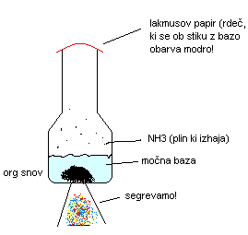1. NAČIN (slika 1)
enotnejši in lahko dokazujemo dušik, ki je vezna v NH2 (amino skupini):
snovi z aminokislino dodamo močno bazo (KOH, NaOH), aminoskupine se cepijo – izhaja amoniak (ga zavohamo). Če segrevamo gre še hitreje
lakmusov papir se obarva modro
2. NAČIN:
ko ni vezan v amino skupine
+ kot nitro skupina
+ kot heterociklične baze (N v obročih)
+ kot CN (cianidne skupine)
Organsko snov je treba reduktivno razgraditi:
V epruveto damo N, segrevamo.

+ Dokaz S
z reduktivno razgradnjo S²⁻ (sulfidni ioni)
S²⁻ + Pb(CH₃COO)₂ -> PbS +2CG₃COO⁻

+ Dokaz dušika in žvepla istočasno
reduktivna razgradnja
SCN⁻ (tiocianidni ioni)
SCN⁻ + Fe³⁺ -> koordinacijska spojina, rdeče obarvana

+ Dokaz Halogenov
1. NAČIN: (ne velja za Fluor) => s plamensko reakcijo (bensteinova reakcija)
direkten dokaz. Bakreno žičko prežarimo, pomočimo v organsko snov, če nad plamenom zažari zeleno je to halogen, neveš pa kateri je!
2. NAČIN: indirekten, posreden dokaz => reduktivna razgradnja – segrevamo z nitratom
AgNO₃ (srebrov nitrat) + Cl⁻ -> AgCl + NO₃⁻ (oborina bele barve)
AgNO₃ (srebrov nitrat) + Br⁻ -> AgBr + NO₃⁻ (oborina svetlo rumene barve)
AgNO₃ (srebrov nitrat) + I⁻ -> AgI + NO₃⁻ (oborina temno-rumene barve)

2. ZGRADBA OGLJIKOVEGA ATOMA:
vedno 4 kemijske vezi -> 4e- na zunanji lupini
C⁶ 1s² 2s² 2px¹ 2py¹ 2 vezi
Da razložimo 4 vezi, uporabimo hibridizacijo, to je matematični postopek s katerim iz atomskih izračunamo hibridne orbitale.
- št. hibridiziranih orbital je vedno enako št. atomskih orbital, ki so se hibridizirale.
- So po energiji enakovredne, imajo enako obliko in v vsaki je en samski elektron
- So razporejene tako, da so med seboj maksimalno oddaljene
1) sp3 hibridizacija:
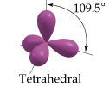se hibiridizirajo ena s in 3p orbitale.
1s² 2s² 2px¹ 2py¹ 2pz -> se hibridizirajo:
1s² 2sp3¹ 2sp3¹ 2sp3¹ 2sp3¹
sp3 hibridizacijo uporabljamo za razlago
zgradbe alkanov (spojin v enojnimi vezmi
med ogljikovimi atomi)
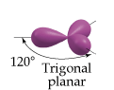2) sp2 hibiridizacija (za razlago zgradbe alkenov)
1s² 2s² 2px¹ 2py¹ 2pz (2py se ne hibridizira)
1s² 2sp2¹ 2sp2¹ 2sp2¹ 2py¹
ne hibridizirana je pravokotna na ostale =
nastane 1 bočno prekrivanje (Π vezi)
in eno čelno prekrivanje (Σ (sigma) vezi)

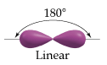3) sp hibridizacija (za razlago zgradbe alkinov)
1s² 2s² 2px¹ 2py¹ 2pz
1s² 2sp¹ 2sp¹ 2px¹ 2py¹
nastane 2x bočno prekrivanje
in enkrat čelno

4) zgradba benzena
odkrit v 18. stol – Kekule razložil njegovo zgradbo z sp2 hibridizacijo
C6H6 ogljikovi atomi povezani v obroč. PROBLEM: razdalja med ogljikovimi atomi z enojno vezjo je daljša kot med dvojno
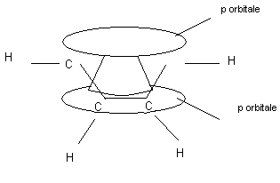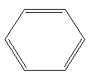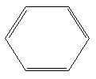

Vezi se menjujejo

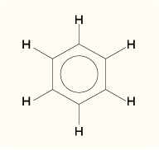vse p orbitale se prekrivajo pravokotno
delokalizaija elektronov = e- iz hibridnih orbital se gibljejo povsod – nad in pod benzenovim obročem
LASTNOSTI: delokalizirana spojina je stabilizirana snov manj reaktivna. ARENI so spojine ki v svoji strukturi vsebujejo enega ali več benzenovih obročev

Kemijske vezi v organskih spojinah:
P, C, H ,N ,O, S - nekovine = tvorijo kovalentne vezi
Skupni ali vezni elektronski pari
čelno prekrivanje!

Polarne vezi (2 različna atoma)
Nepolarne vezi (2 enaka atoma)

Za določanje polarne in nepolarne vezi si pomagamo z ELEKTRONEGATIVNOSTJO,
To je sposobnost atoma, da privlači elektrone v kemijsko vez.
Fluor ima največjo elektronegativnost – je v 7. skupini (rabi samo en elektron) in mi najmanjši radij (vpliv jedra je največji)

Razlika v eletronegativnosi nam pove polarnost neke vezi:
- velika razlika v el.neg: ionska vez (med kovino in nekovino) -> nepolarna NaCl = 2.9, LiF = 3
- majhna razlika: polarna kovalentna vez (nekovine) NO, CN
- ni razlike v eletronegativnosti ali 2 enaka atoma: nepolarna kovalntna vez N-Cl, C-S,..

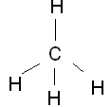Večatomne molekule:
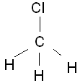Za ugotoviti polarnost potrebujemo: razporeditev v prostoru in razliko v el.neg. CH4 tetraeder – 109,5° H-ji so razporejeni simetrično, zato se polarnost izniči
POLARNA – razlika
v el. neg. se ne izniči

vsi ogljikovodiki so nepolarni (alkani/eni/ini, areni)
vodikova vez – močna molekulska vez
povezuje molekule med seboj –vpliva na:
visoko tališče in vrelišče (glede na molekulsko maso),
gostoto vode in ledu (manj gost od vode, če voda zmrzne je življenje pod ledom ševedno možno (se razširi 11%)
visoka spe. Toplota vode 4200kgJ/K

značilna tudi za organske spojine (alkoholi, karboksilne skupine, amino kisline,) pomembna je tudi za beljakovine in DNK (povezava dvojne vijačnice) ter oblika encimov

POIMENOVANJE ORGANSKIH SPOJIN
Molekulska formula: CH₄, C₂H₆, C₂H₆O, pove nam kateri elementi so prisotni in koliko atomov posameznega elementa je.
Strukturna formula: pove nam vse atome, koliko vezi je in kako so povezani med seboj
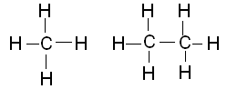
Racionalna formula: je poenostavljena, po količini podatkov enaka strukturni, ni potrebno pisati vezi med ogljikom in vodikom (enojno, dvojno in trojno NUJNO!)
CH₃CH₂CH₃ CH≡CH
Skeletna formula: enako št. informacij, napišemo samo skelet ogljikovih atomov, vodikovih sploh ne pišemo
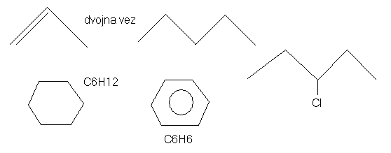
Stereokemična/prostorska formula: nam pove še kako so razporejeni v prostoru
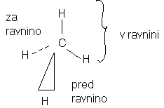

POIMENOVANJE OGLJOKOVODIKOV
1) Alkani
št. ogljikovih atomov | Racionalna formula | Poimenovanje
1 | CH4 | Metan
2 | CH3CH3 | Etan
3 | CH3CH2CH3 | Propan
4 | CH3CH2CH2CH3 | Butan
5 | CH3CH2CH2CH2CH3 | Pentan
6 | CH3CH2CH2CH2CH2CH3 | Heksan
7 | CH3CH2CH2CH2CH2CH2CH3 | Heptan
8 | CH3CH2CH2CH2CH2CH2CH2CH3 | Oktan
9 | CH3CH2CH2CH2CH2CH2CH2CH2CH3 | Nonan
10 | CH3CH2CH2CH2CH2CH2CH2CH2CH2CH3 | Dekan

2) Cikloalkani
enako kot alkani samo da dodamo predpono ciklo

3) Aalkani z razvejano verigo
a) poiščemo najdaljšo razvejano verigo C-atomov -> OSNOVA
b) poiščemo skupine ki so vezane na glavno verigo, označimo jih s končnico IL
c) položaj skupin vezanih na glavno verigo označimo s številkami, vedno tako, da so te številke najnižjemožne.
CH3CHCH2CH3 2-metilbutan
CH3

1) Alkeni in Alkini
2 in 3 vezi med C-atomi (2-en in 3 so-in)
položaj dvojne/trojne vezi označimo s številčenjem (najmanjše možno)
CH2=CH2 etEN

2) Cikloalkeni/alkini
št. C-atomov, ustrezna končnica glede na št. vezi in predpona ciklo

3) poimenovanje razvejanih alkenov in alkinov
a) poiščemo najdaljšo razvejano verigo C-atomov v kateri MORA biti dvojna ali trojna vez
-> OSNOVA
b) poiščemo skupine ki so vezane na glavno verigo, označimo jih s končnico IL
c) položaj skupin vezanih na glavno verigo označimo s številkami, vedno tako, da so te številke najnižjemožne. Prednost ima dvojna ali trojna vez -< ta mora imeti najnižjo možno št.
CH3CCH=CHCH3 4metil2penten
CH3

- poimenovanje spojin z več dvojnimi ali več trojnimi vezmi
št. dvojnih ali trojnih vezi označimo z grško št. pred končnico. Položaj dovjnih ali trojnih vezi označimo s št. tako, da je ta najnižja možna.

- poimenovanje skupin s funkcionalnimi skupinami
na ogljikovo verigo je vezan nek drug element ali skupina
funkcionalne skupine nastopajo v imenu ali v končnici
 | Funkcionalna skupina | predpona | končnica
Halogeni | F | Fluoro - | /
 | Br | Bromo - | /
 | Cl | Kloro - | /
 | I | Jodo - | /
Organske spojine | –OH | Hidroksi - | - ol
 | -COH | Okso - | - al
 | >CO | Okso - | - on
 | - COOH | Karboksi - | -ojska kislina
Organske dušikove spojine | –NH2 | Amino - | - amin
 | NO2 | Nitro - | /
 | CN | Ciano - | - nitril

Poimenovanje:
Najdaljša nerazvejana veriga
- Če ima eno funkcionalno skupino to navedemo v končnici, položaj pa označimo z najnižjo možno številko.
Funkcionalne skupine ki imajo ogljikov atom ( CHO, CO, COOH, CN) štejemo v osnovno verigo tudi C atom v funkc. skupini.
- poimenovanje spojin z več enakimi funkc. skupinami
št. funkci. skupine navedemo z grškimi števniki njihov položaj pa s številkami (najnižja možna)
- poimenovanje spojin z več različnimi f. s.
uporabimo lestvico prednosti, tisto ki je više v lestvici navedemo kot končnico, vse ostale v predponi.
4) Areni
vedno poimenujemo tako, da je benzen osnova, vse kar je na benzen vezano navajamo v predponi.
Benzen lahko poimenujemo tudi s predpono fenil –

IZOMERIJA
Je pojav, ko imajo spojine enako molekulsko formulo, razlikujejo pa se v razporeditvi atomov
- strukturna izomerija = spojine imajo enako molekulsko in različno strukturno formulo
a) skeletna ali verižna izomerija
b) položajna izomerija
c) funkcionalna izomerija
- stereo izomerija = spojine imajo enako molekulsko formulo in drugačno razporeditev atomov v prostoru
d) rotacijska / konformacijska izomerija
e) geometrijska izomerija
f) optična izomerija

a) se uporablja za (ciklo)alkane. Izomeri imajo različno razvejano verigo
Lastnosti na katere upliva:
- temperatura vrelišča (bolj ko je veriga razvejana nižje je vrelišče)
- obnašanje spojin v bencinskem motorju (alkani, areni) – oktansko št. eksplozija v pravem trenutku, ko svečka da iskrico. Razvejane spojine se bolje obnašajo

b) Položajna izomerija se uporablja za alkene alkine in za funkc. spojine. Izomeri alkenov in alkinov se razlikujejo po položaju 2 ali 3 vezi v verigi
izomeri funkcionalnih spojin se razlikujejo po spreminjanju položaja na obroču ali na verigi
Poznamo lastnosti na katere vplivajo ampak jih ne bomo delali.

c) Funkcionalna izomerija je za različne funkcionalne spojine, izomeri imajo enako molekulsko pa različne funkcionalne skupine
aldehidi - keton

Alkeni – cikloalkeni (CnH2n) C6H8

Alkini – alkadieni (CnH2n-2) C6H10

Alkohol – eter

Karboksilne kisline – estri

- stereoizomerija:
enaka molekulska formila različna razporeditev atomov v prostoru
d) rotacijska izomerija (ciklo) alkani
okrog enojne vezi se lahko prosto vrtijo (atomi)vedno se razmaknejo maksimalno ker je to energijsko najugodneje

e) Geometrijska izomerija (alkeni)
Ni proste vrtljivosti okoli 2 vezi.
Na obeh ogljikovih atomih, ob dvojni vezi dva različna atoma ali atomski skupini
Trans cis

f) Optična izomerija
pojavlja se samo pri asimetričnih molekulah, pravimo jim tudi kiralne molekule.
Kiralne molekule so tiste, ki imajo ogljikov atom na katerem so vezani štirje različni atomi ali atomske skupine. Označimo ga z *
Vsaka molekula s kiralnim atomom tvori 2 optična izomera, ki ju imenujemo tudi enantiomera.
Pomembno v živih organizmih (AK, beljakovine, OH, monosaharidi,...)
Ampak vedno samo ena varjanta izomera, ker bi čene potrebovali preveč encimov (ne spoznajo izomera)
Optične lastnosti ENANTIOMEROV
Enako molsko maso ločita samo po optičnih lastnostih. Svetloba – elektromagnetno valovanje (toplota, IR, radio valovi, UV, rentgen,...) bela svetloba – vse barvne valovne dolžine
Monokromatska svetloba – samo ena barvna dolžina – linearno polarizirana
Eden pod enantiomerov suče monokromatsko linearno polarizirano svetlobo za določen kot α. Gv eno smer drugi enantiomer pa jo zasuče v nasprotno smer za kot alfa. To je edini način da dva enantiomera ločimo med sabo.
Drug drugemu sta zrcalni sliki, nikdar se ne prekrivata.
Kako jih označujemo:
2 načina
- relativna konfiguracija (D,L) – ni za vse (za OH je vredu) osnova so glicerolaldehidi

- absolutna konfiguracija (R,S)

fischerjeva projekcija
konfiguracijo določamo na tistem kiralnem C atomu ki je najbolj oddaljen od ketonske ali aldehidne skupine

organsske kemijske reakcije
lahko so eksotermne (e se sporošča) ali pa endotermne (so porablja)
lahko so enosmerne ali ravnotežne (estri)
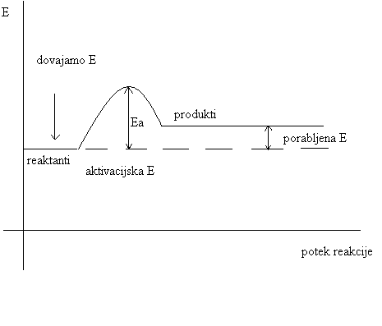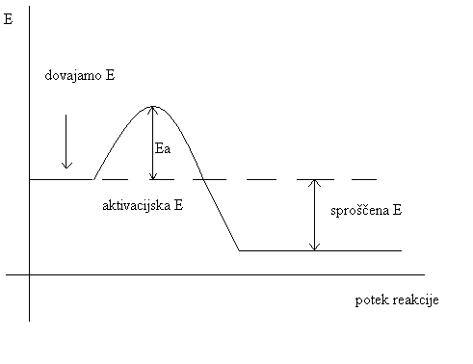

R => P + E R + E => P

Petrokemična in farmacevtrska industrija

POJMI:
- reaktivno mesto v molekuli: mesto kjer bodo potekale kemijske reakcije. Tam kjer pride do presežka ali pomanjkanja naboja. Kovalentna polarna vez, tudi tam kjer so dvojne ali trojne vezi med C-atomi. Pri benzenu iščemo med delokaliziranimi e-
- reakcijski inetermediati: delci ki nastajajo med potekom kem. Reak. (kratka življ. Doba) Kakšni delci bojo nastali je odvisno od organske spojine. Razpade kovalentna vez. pri homolitskem razpadu
- 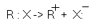organska spojina

homolitski razpad rolitski razpad
(molekula razpade na dva enaka dela, (kot reak. Itermediati nastanejo ioni.)
kot reakc. Intermediati nastanejo radikali) polarne org. spojine
NEpolarne org. spojine

- reagenti/substrat
reagent reakcijo sproži (molekula ali delec – Nukleofili in elektrofili)
substrat pa je tista molekula kjer reakcija poteka
- elektrofil: privlači ga negativni naboj, sami so + v org. Kem reak. Se bojo vezali tja kjer je – naboj (NO2+, CH3+)
- nukleofili: privlači jih pozitiven naboj, sami so negativni (OH-, Cl-,CN-,BR-,NH3-)
- radikali: delci s samskimi e-

vrste org. Kem. Reakcij
razdelimo jih glede na reakcjiski mehanizem:
- substitucije: zamenjava atomov ali atomskih skupinn v molekulu
- adicije: na molekulo se vežejo atomi ali atomske skupine (samo če je 2 ali 3 vez, reakcija bo potekala do enojne vezi.)
- polimerizacije: iz majhnih melekul (monomerov) pridejo vn velike molekule (polimeri)
- eliminacije: iz org. Molekule se atomi ali atomske skupine odstranijo
1) a. Radikalske substitucije
b. nukleofinlne substitucije
c. elektrofilne substitucije
a. reagent – radikal -- kloriranje metana
substrat – alkani

b. reagent – nukleofil -- bromometan s KOH
substrat – spojine s kovalentnimi polarnimi vezmi (halogenirani substrati, alkoholi, nitridi, amini,...)

c. reagent – elektrofil -- metiliranje benzena
substrat – benzen (areni)

2) a. elektrofilna adicija
b. nukleofilna adicija
a. reagent: elektrofil -- reakcija etena s HCl
substrat: alkeni in alkini

b. reagenti: nuklofili - HCN na propanon
substrati: polarna dvojna vez je vez med ogljikom in kisikom torej aldehidi ali ketoni.
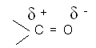karboksilna skupina, nukleofil se veže na C

3) a. poliadicija (izvajamo s spojinami z 2 vezmi in nastajajo številne vsakodnevne snovi)
b. polikondenzacija (monomeri reagirajo med seboj s funkcionalnimi skupinami in pri tem se vedno izločajo manjše molekule (voda) (polisaharidi, beljakovine,…)
a. kationske (elektrofilne)
anionske (nukleofilne)
kationska: polimerizacija etena (reakcijo začnemo s dodatkom kisline (H+), zaustavimo pa jo s pomočjo baze)

Markovnikovo pravilo: če se ogljikova atoma ob dvojni vezi razlikujeta v št. vodikov, ki so vezani nanjo se bo vodik vedno vezal na tisti C atom, na katerem je vezanih več vodikov.

4. Eliminacije so reakcije pri katerih pride do odcepa majhnih molekul (npr. H20, HCl, H2,…)
potek eliminacije: na 3 načine:
- odcep z istega C atoma
- odcep sosednjih C atomov

3. odcep z bolj oddaljenih C atomov
-> produkt Cikloalkani (5, 6 C atomov nastane, samo takrat reakcija poteče) energijsko so najbolj stabilni

